Лабораторная работа №1
Операционные системы

Работу выполнил:

Францев Артём
Студент 3-го курса.
Группа БСТ1801.

Москва 2020 г.
Цель работы
Получение практических навыков по программированию в Win32 API с использованием аппаратных и системных функций.
Задание
Разработать программное обеспечение, обеспечивающее получение следующей информации:
- Имя компьютера, имя пользователя;
- Пути к системным каталогам Windows;
- Версия операционной системы;
- Системные метрики (не менее 2 метрик);
- Системные параметры (не менее 2 параметров);
- Системные цвета (определить цвет для следующих символьных констант и изменить его на любой другой) ;
- Функции для работы со временем;
- Дополнительные API-функции:
GetClipCursor, GetKeyboardType, GetUserDefaultLCID, ShowCursor
Результат работы программы
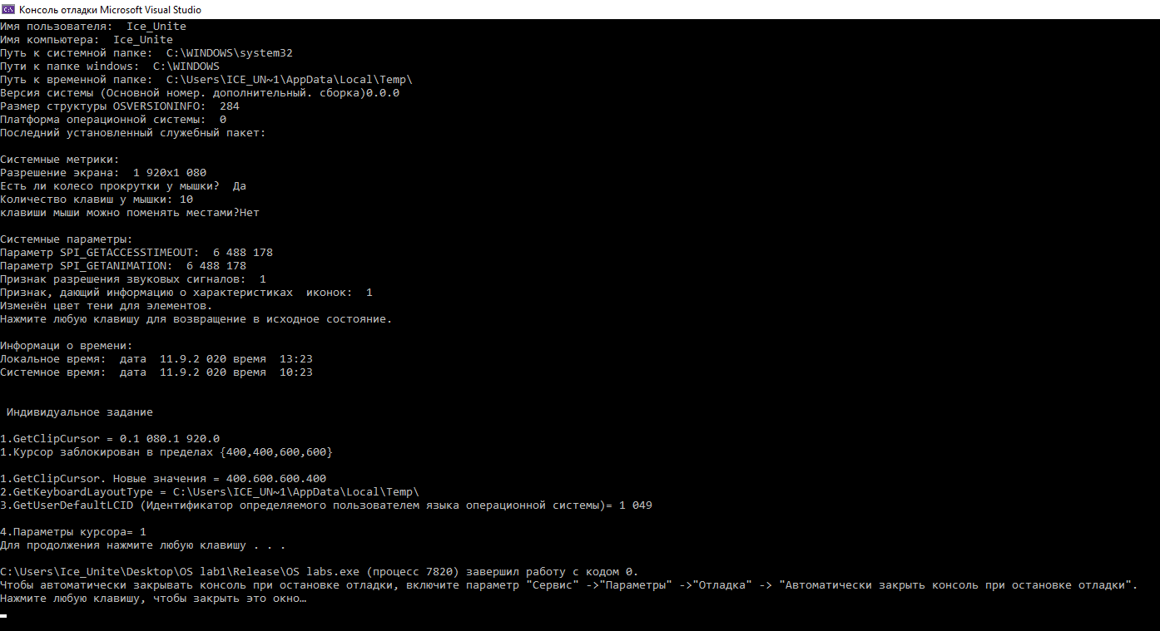
Код программы

#include "stdafx.h"
#include <iostream>
#include <conio.h>
#include <windows.h>
#include <locale>
#define cout wcout
#define OSVERSIONINFO OSVERSIONINFOEX
using namespace std;

int _tmain(int argc, _TCHAR* argv[])
{
setlocale(LC_ALL, "rus");
cout.imbue(locale("rus_rus.1251"));
WCHAR str[4096];
DWORD sz = 4096;

GetUserName(str, &sz);
cout << "Имя пользователя: " << str << endl;

GetComputerName(str,&sz);
cout << "Имя компьютера: " << str << endl;

GetSystemDirectory(str, 4096);
cout << "Путь к системной папке: " << str<< endl;

GetWindowsDirectory(str, 4096);
cout << "Пути к папке windows: " << str<< endl;

GetTempPath(4096, str);
cout << "Путь к временной папке: " << str<< endl;

OSVERSIONINFO osversion;
memset(&osversion, 0, sizeof(OSVERSIONINFO));
osversion.dwOSVersionInfoSize = sizeof(OSVERSIONINFO);

//GetVersionEX(&osversion);

cout << "Версия системы (Основной номер. дополнительный. сборка)" << osversion.dwMajorVersion << "." << osversion.dwMinorVersion << "." << osversion.dwBuildNumber << endl
<< "Размер структуры OSVERSIONINFO: " << osversion.dwOSVersionInfoSize<<endl
<< "Платформа операционной системы: " << osversion.dwPlatformId<<endl
<< "Последний установленный служебный пакет: " << osversion.szCSDVersion<<endl
<< endl << "Системные метрики:" << endl
<< "Разрешение экрана: " << GetSystemMetrics(0)
<< "x" << GetSystemMetrics(1) << endl
<< "Есть ли колесо прокрутки у мышки? ";
GetSystemMetrics(75) ? cout << "Да" << endl : cout << "Нет" << endl;
cout << "Количество клавиш у мышки: " << GetSystemMetrics(43) << endl
<< "клавиши мыши можно поменять местами?";
GetSystemMetrics(23) ? cout << "Да" << endl : cout << "Нет" << endl;
unsigned int param;
SystemParametersInfo(SPI_GETACCESSTIMEOUT, 0, &param, 0);
cout << endl<< "Системные параметры:\nПараметр SPI_GETACCESSTIMEOUT: " << param<< endl;// Временные интервалы
SystemParametersInfo(SPI_GETANIMATION, 0, &param, 0);
cout << "Параметр SPI_GETANIMATION: " << param<< endl; //Данные об анимации
SystemParametersInfo(SPI_GETBEEP, 0, &param, 0);
cout << "Признак разрешения звуковых сигналов: " << param<< endl;
SystemParametersInfo(SPI_GETICONMETRICS, 0, &param, 0);
cout << "Признак, дающий информацию о характеристиках иконок: " << param<< endl;
int n[] = { COLOR_3DDKSHADOW, COLOR_3DDKSHADOW };
COLORREF color = GetSysColor(n[0]);//Dark shadow for three-dimensional display elements.
COLORREF color2 = GetSysColor(n[1]);//Desktop.
unsigned long p[] = { color, color2 };
COLORREF newcolor[] = { RGB(150, 75, 0), RGB(0, 0, 255) };//Коричневый//Синий
SetSysColors(2, n, newcolor);
cout << "Изменён цвет тени для элементов.\nНажмите любую клавишу для возвращение в исходное состояние.";
_getch();
SetSysColors(2, n, p);
SYSTEMTIME var1, var2;
GetLocalTime(&var1);
GetSystemTime(&var2);
cout << "\n\nИнформаци о времени:\nЛокальное время: дата " << var1.wDay << "." << var1.wMonth << L"." << var1.wYear << " время " << var1.wHour << ":" << var1.wMinute
<< "\nСистемное время: "
<< "дата " << var2.wDay << "." << var2.wMonth << "." << var2.wYear << " время " << var2.wHour << ":" << var2.wMinute<<endl;

cout << "\n\n Индивидуальное задание\n";
RECT mem;
GetClipCursor(&mem);
cout << "\n1.GetClipCursor = " <<mem.left<<"."<< mem.bottom<<"."<<mem.right<<"."<<mem.top;
wcout<<"\n1.Курсор заблокирован в пределах {400,400,600,600}\n";
mem={400,400,600,600};
ClipCursor(&mem);
cout << "\n1.GetClipCursor. Новые значения = " << mem.left << "." << mem.bottom << "." << mem.right << "." << mem.top;
_getch();
cout << "\n2.GetKeyboardLayoutType = " << str
<< "\n3.GetUserDefaultLCID (Идентификатор определяемого пользователем языка операционной системы)= " << GetUserDefaultLCID()<<endl;
cout << "\n4.Параметры курсора= " <<ShowCursor(1)<<endl;
system("PAUSE");
return 0;
}

